Основы композиции, Ф- но, курс 2, группа 1, 14.05.2020

тема 16
О ЖАНРАХ

Каждый жанр в искусстве объединяет характерные черты формы, представляя собой определённый род произведений, который, в свою очередь, делится на виды. Жанр нередко подразделяется на ещё более мелкие группы---как бы классы или подклассы. Так, например, к литературе относятся и эпос, и лирика, и драма. Драма делится на трагедию и комедию. Трагедия, в свою очередь, бывает исторической, бытовой.

Малые формы ( инструментальные)

Этюд (по-французски etude -----упражнение) первоначально представлял собой конструктивный материал для выработки исполнительской техники. Художественное значение эта форма начала приобретать в 19-ом веке . Композиторский замысел этюдов сводится к развитию определённой фигуры, выдержанной в продолжении сочинения. В связи с этим содержание этюда выражается чаще одним художественным образом. Этюды нередко объединяются в циклы: Р.Шуман. "Симфонические этюды"; это практиковалось Шопеном, Скрябиным, Листом и другими. Рахманинов создал этюды-картины---ряд блестящих звуковых зарисовок. У Листа имеются некоторые конкретные названия : "Шум леса", "Хоровод гномов" и др.

Разновидностью этюда следует считать токкату, в которой преобладает моторное движение без кантилены и певучих оборотов в средних голосах. В токкатах Шумана и Прокофьева развитие звуковой энергии достигает огромной силы.

Исключительным распространением среди инструментальных жанров пользуется прелюдия. Со времён И.С.Баха прелюдия из вступительных, подсобных пьес превращается в самостоятельные произведения. Дальнейшее развитие прелюдии как самостоятельной пьесы наблюдается в творчестве Ф.Шопена, который применил эту форму для передачи глубоких разнообразных переживаний. Значительную роль в судьбе прелюдии сыграли русские и советские композиторы----Скрябин, Рахманинов, Прокофьев, Шостакович. Прелюдии Дебюсси----новый шаг в области расширения ладовых и гармонических средств в музыке. Все они носят программные названия: "Шаги на снегу", "Ветер на равнине", "Вереск" и т.д.
Постлюдии по своему назначению противоположны прелюдиям. В качестве образцов самостоятельных постлюдий можно привести сочинения op. 7 Н. Мясковского.

Интермедии, а также интерлюдии ----это короткие пьесы, вставленные среди других пьес, входящие в цикл. Их можно найти в вариационных сюитных произведениях. (пример----М.Мусоргский. "Картинки с выставки".)
Интермедия как раздел формы между тематическими проведениями----необходимая принадлежность фуги.

Непосредственное отношение к интерлюдии имеет интермеццо. Считают, что Шуман впервые применил это название к пьесам, которые могли бы быть промежуточными номерами в каком-либо цикле. Несмотря на это, интермеццо Шумана имеют совершенно самостоятельное значение----они изобилуют тематическими контрастами и отработаны по фактуре. "Интермеццо" Брамса привлекают своей монументальностью.

Экспромты--------очень благодарная жанровая форма, в которой импровизационное творчество проявляется с особой выразительностью. ( название происходит от латинского expromtus , то есть всегда готовый ) Экспромты Шуберта, Шопена, Скрябина представляют собой мастерские, высокохудожественные образы.

Скерцо ( по-итальянски scherzo-------шутка)----пьеса в живом, быстром темпе с певучей серединой. Для скерцо характерно причудливое сопоставление контрастных образов. Скерцо существовало и как самостоятельная пьеса, и как часть цикла------сюиты или симфонии. Образцы: Ф.Шопен, Четыре скерцо для ф-но. П.Чайковский . Многие скерцо для оркестра и ф-но. Ф.Мендельсон. Скерцо из музыки к комедии "Сон в летнюю ночь." В.Шекспира.
В многочастном цикле скерцо в своё время заменило менуэт. Первый раз появившись в творчестве Гайдна, скерцо обогатилось и по содержанию, и по структуре в тв-ве Бетховена. Форма скерцо "Девятой симфонии" Бетховена приближается к сонатной. Нельзя не упомянуть также о скерцо-марше в Шестой симфонии Чайковского.

К произведениям задумчиво-мечтательного характера относятся ноктюрны. Подобно серенаде, они в своё время ( 18 век) состояли из нескольких частей и исполнялись на улицах. (Nocturne----в переводе с французского означает "ночной.) Основоположником н. является англ. композитор Джон Фильд (1782-1837). Шопен и Глинка придали ноктюрну особую выразительность, благодаря свойственной их дарованиям мелодичности. Содержание ноктюрнов стало выходить из узких рамок лирических переживаний, оно поднялось до высот взволнованного монолога, обогатилось трагическим пафосом, что отразилось и на фактуре. Прелестный ноктюрн, исполняемый струнными, представляет собой медленная часть 2-го квартета Бородина.

В музыке встречаются и такие формы, которые перекликаются с литературными . Первое использование "новеллы" в качестве музыкального произведения приписывается Шуману. "Новелетта" Шумана----это психологический этюд, насыщенный сложным, большим чувством. Он характеризуется неожиданными сменами яркими и резких настроений, контраста и аллегории. Как жанровая форма новелетта применялась Лядовым, Римским-Корсаковым, Глазуновым.

В симфонических поэмах, картинах и фантазиях (программных) музыкальные классические схемы используются свободно, в них преобладает вариативность, которая в качестве принципа повторности организует форму.
К инструментальным заголовкам также относятся юмореска, каприччио, музыкальный момент, эклога (пастушеская песня), элегия и другие. Более точное указание на сюжет даётся в конкретном заголовке отдельной пьесы.

ЗАДАНИЕ:
- Выучить определения и характерные особенности жанров, описанных в конспекте.
- Ознакомиться с прелюдией, написанной преподавателем. (см. ноты и аудио)
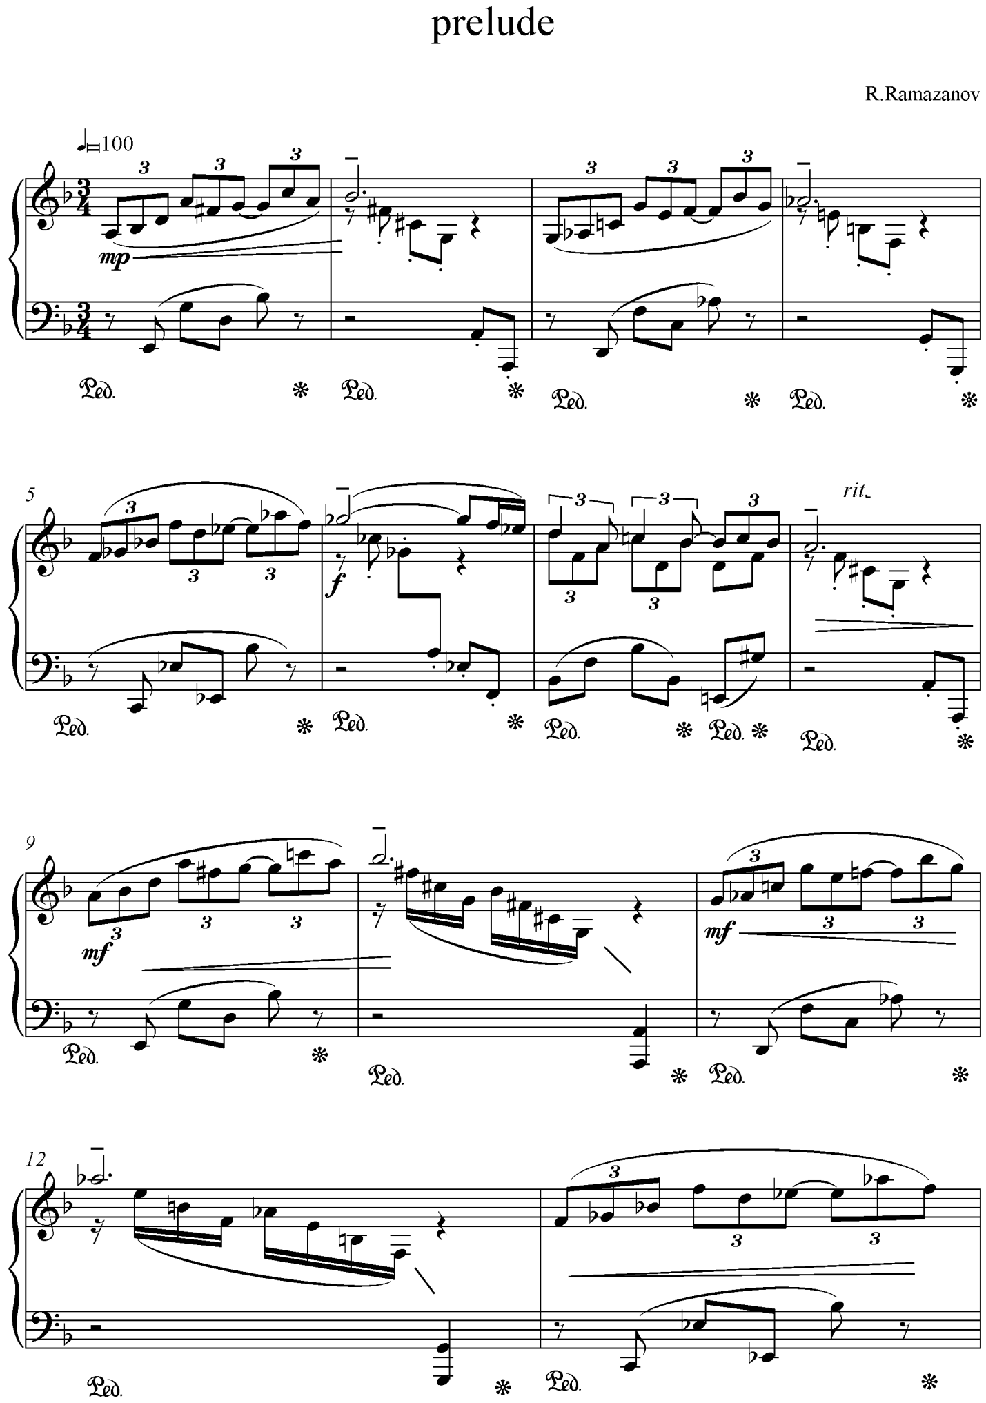
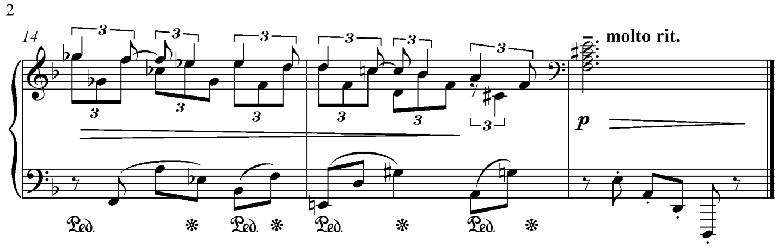

Она написана в форме периода. (Вопрос: в стиле какого композитора?)
3) сыграть гармоническую последовательность аккордов, на которых построена пьеса. (см. образец) 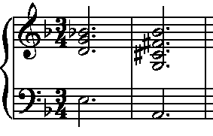и т. д.

4) пробовать сочинить несложные аналогичные прелюдии или другие пьесы малой формы длиной не менее периода.

Литература: Е. Месснер. "Основы композиции" , глава 14, параграф 3.

